

**أوراق عمل مقرر المهارات الإدارية- مسارات**

**الفصل الدراسي الأول**

**المدرسة : ..................................**

**اسم الطالب : .................................**

**المعلم : ........................................**

**صورة تحتوي على نص, لقطة شاشة, سماء

تم إنشاء الوصف تلقائياً**

* **اربط كل مستوى بما يناسبة :**

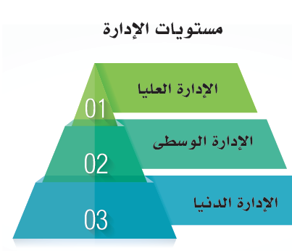

**اعط مثال لكل مجال من المجالات التالية:**

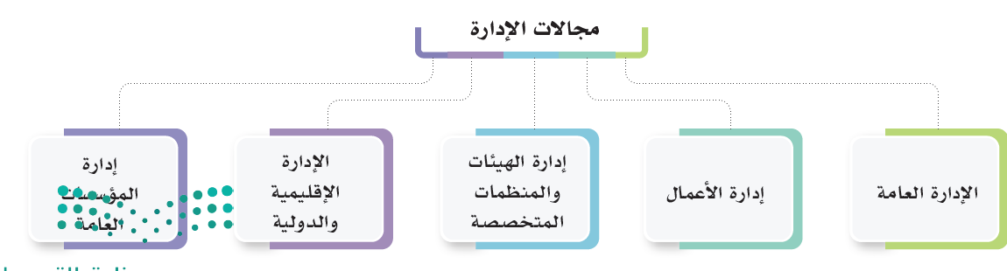

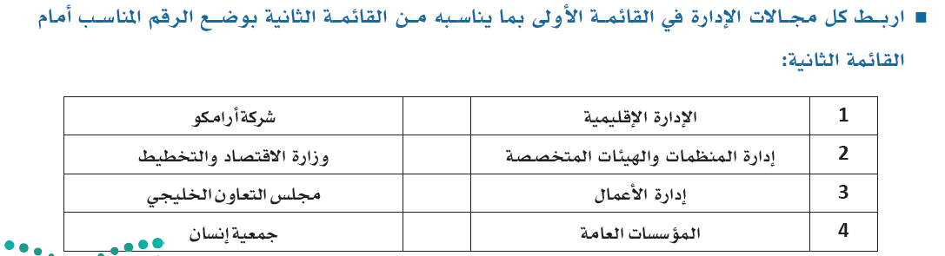

**قيم نفسك:**

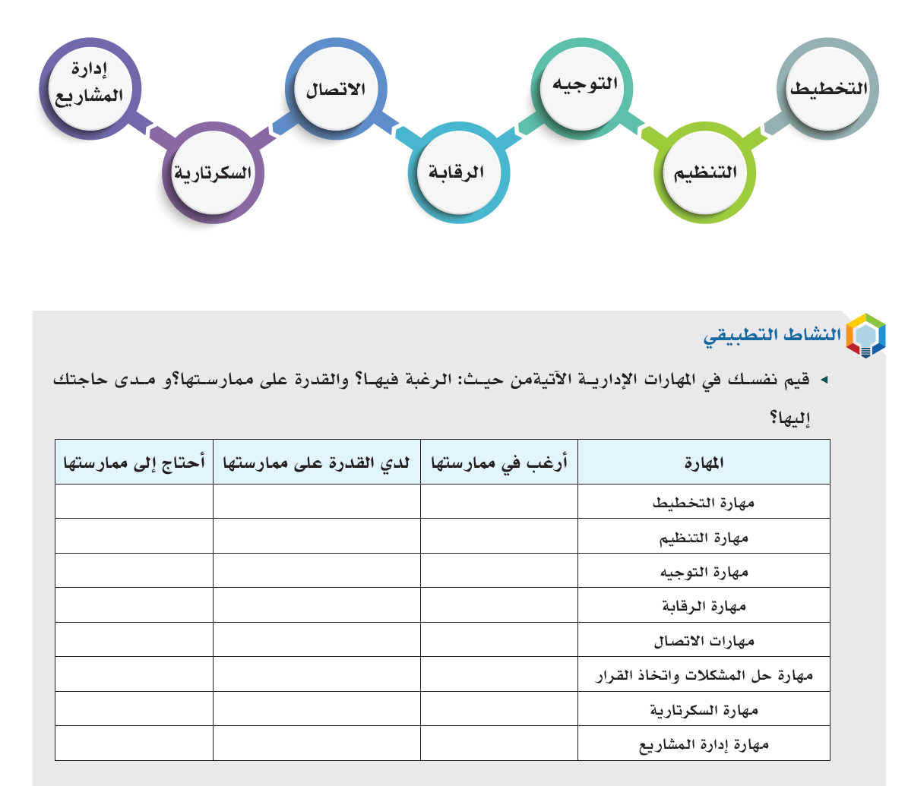

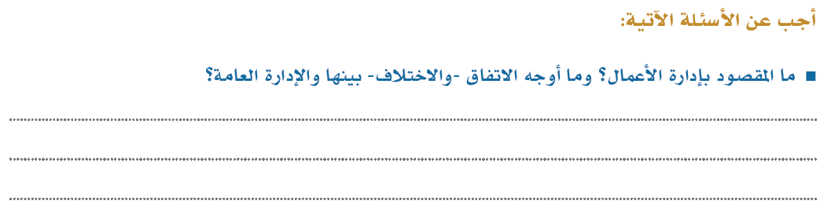

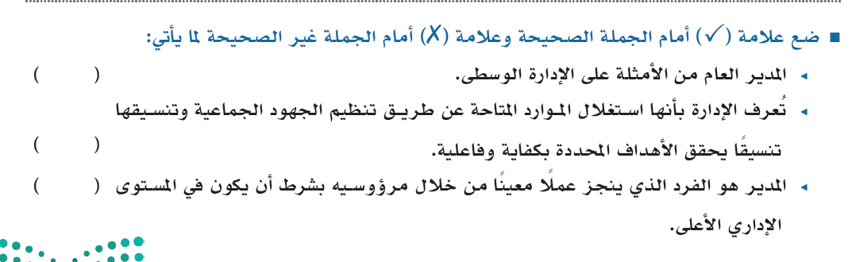

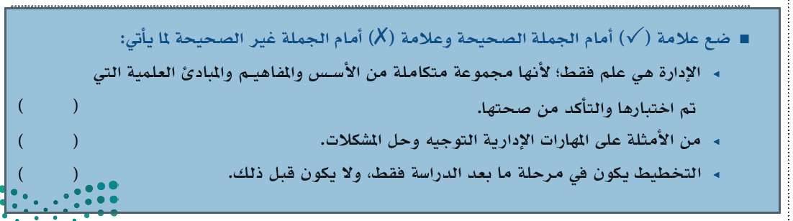

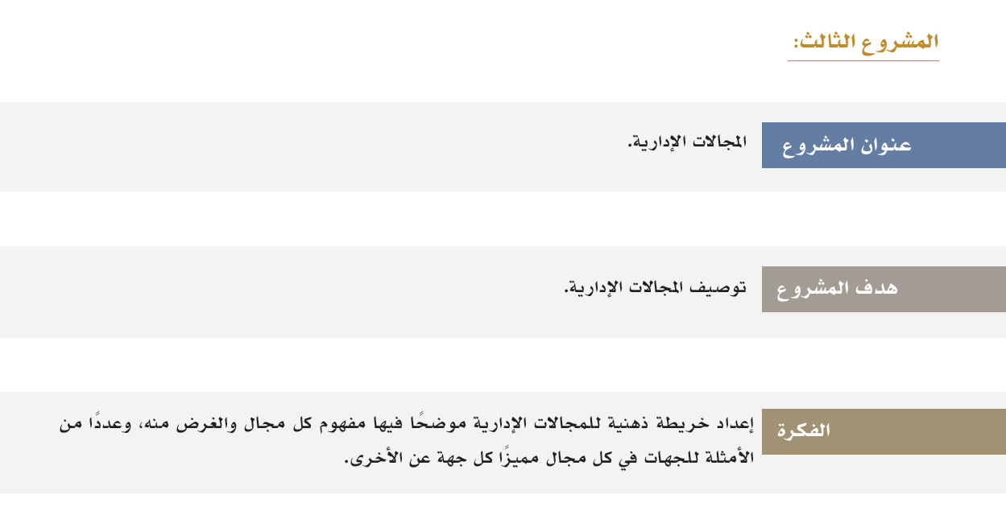

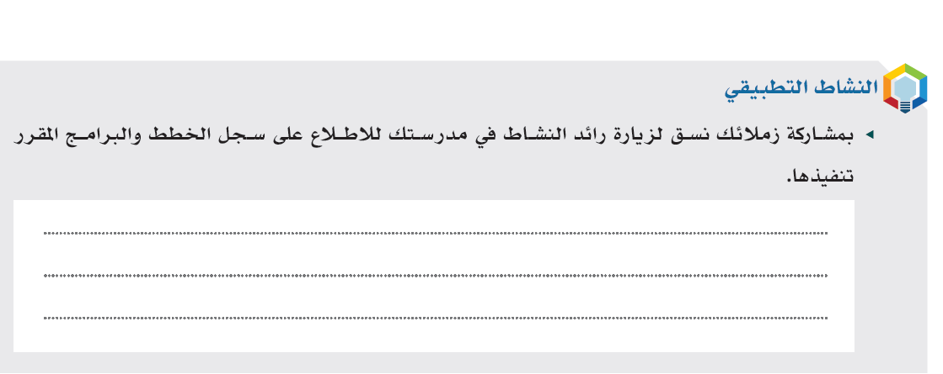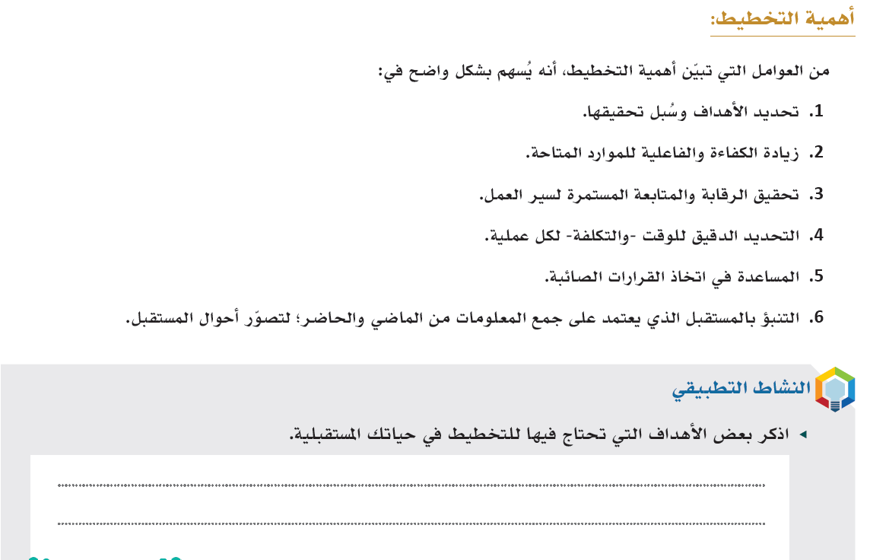

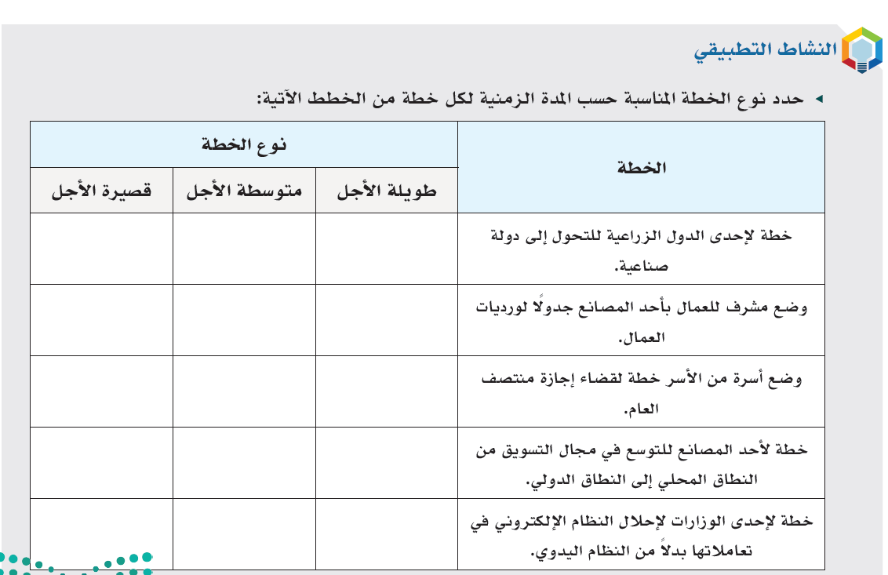

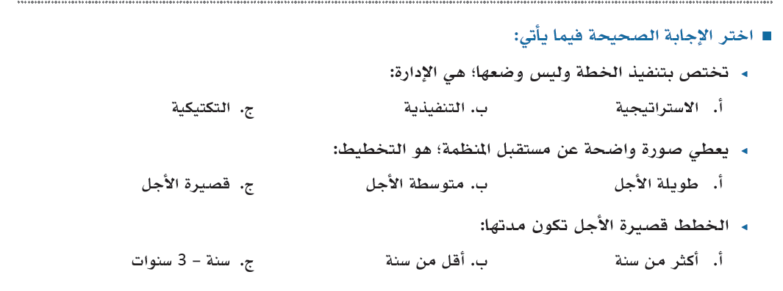

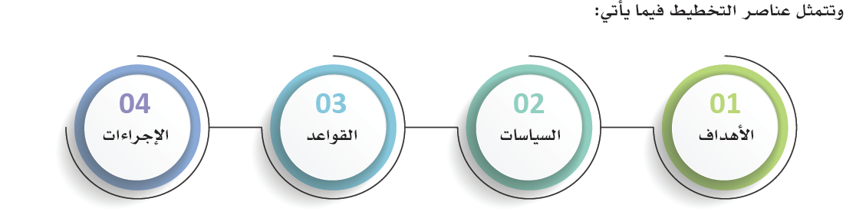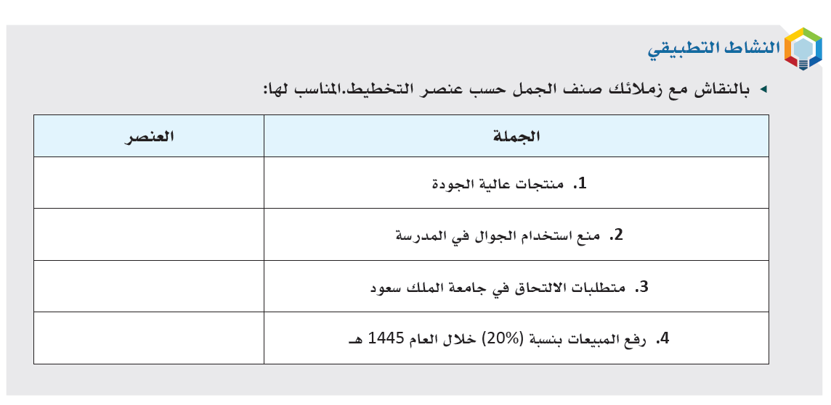

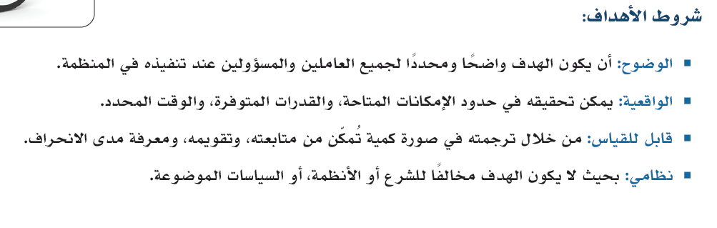**صورة تحتوي على نص, لقطة شاشة, الخط, رقم

تم إنشاء الوصف تلقائياً**

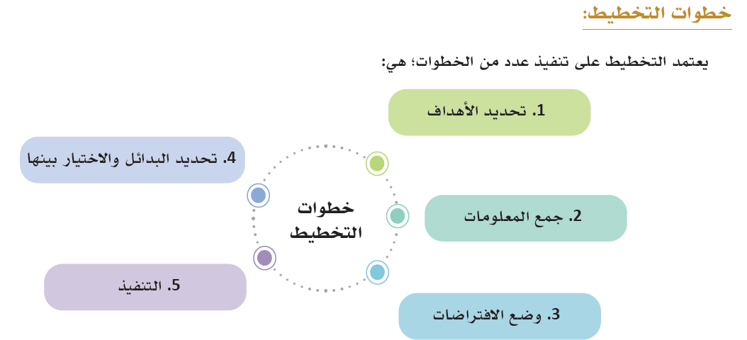

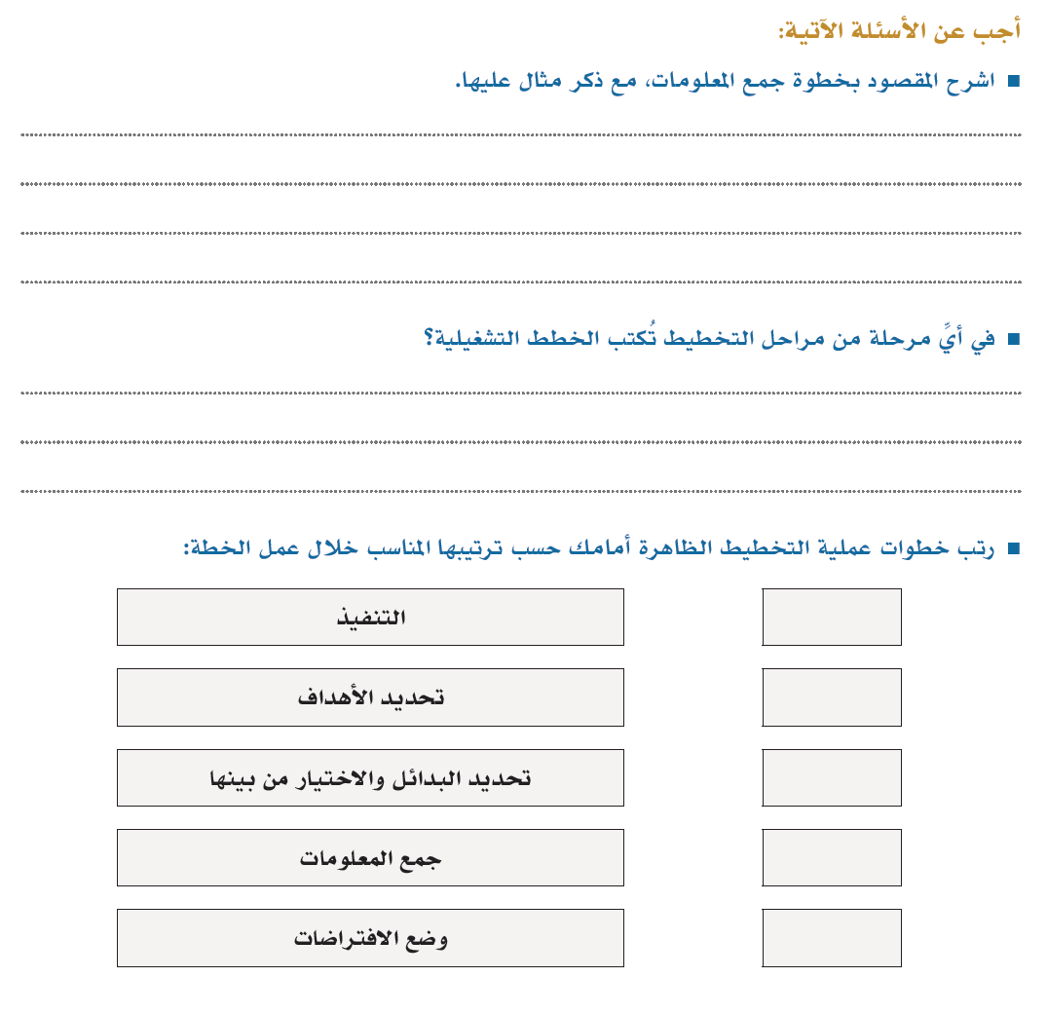

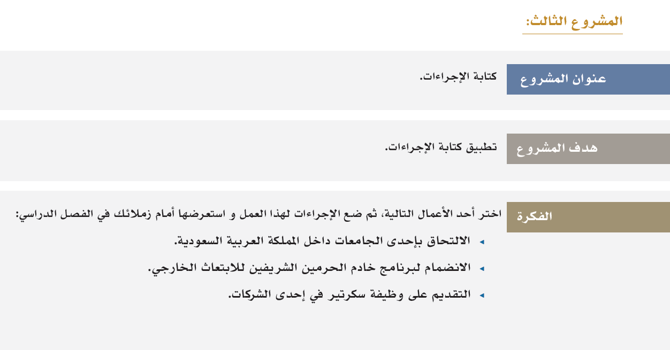

**صورة تحتوي على نص, لقطة شاشة, الخط, رقم

تم إنشاء الوصف تلقائياً**

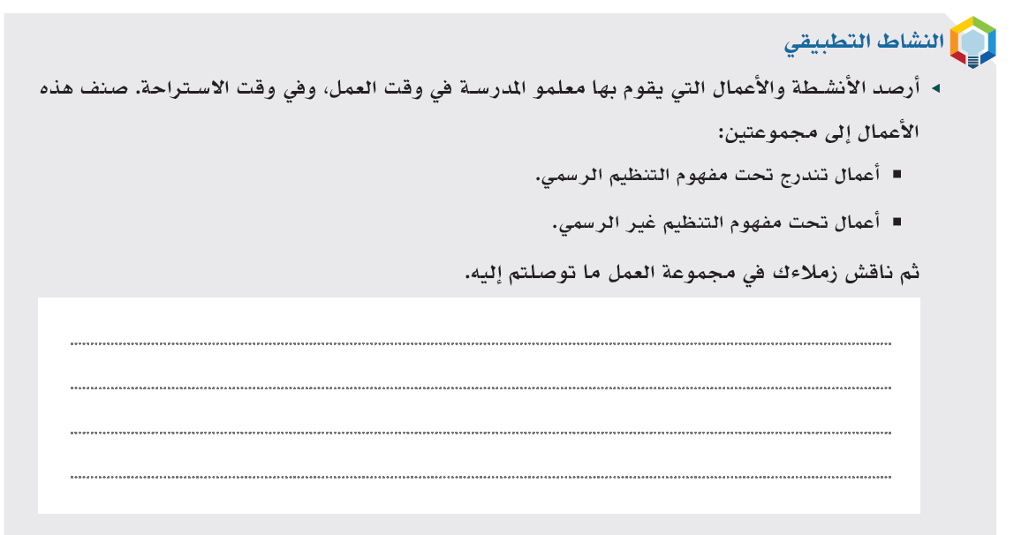

**صورة تحتوي على نص, لقطة شاشة, خط, الخط

تم إنشاء الوصف تلقائياً**

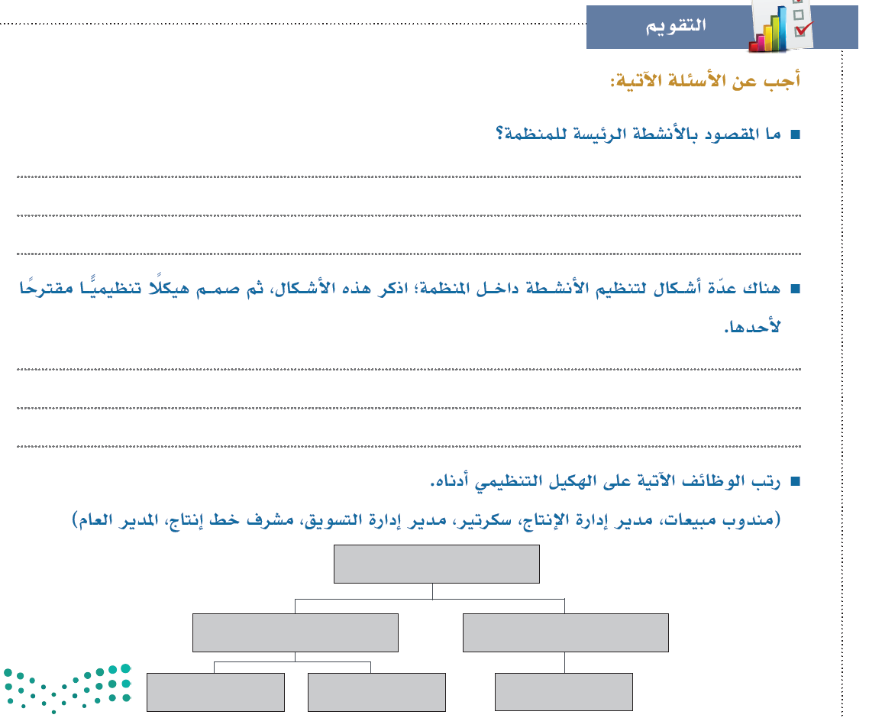

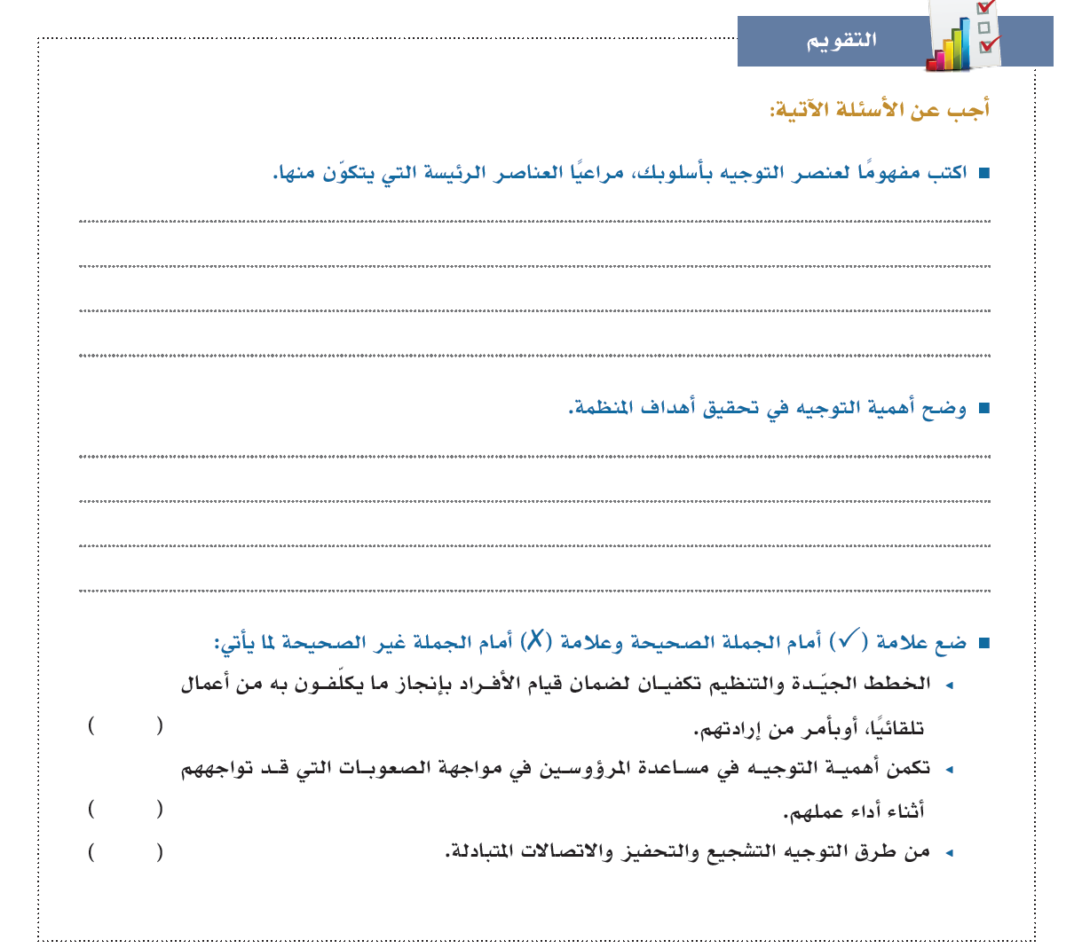

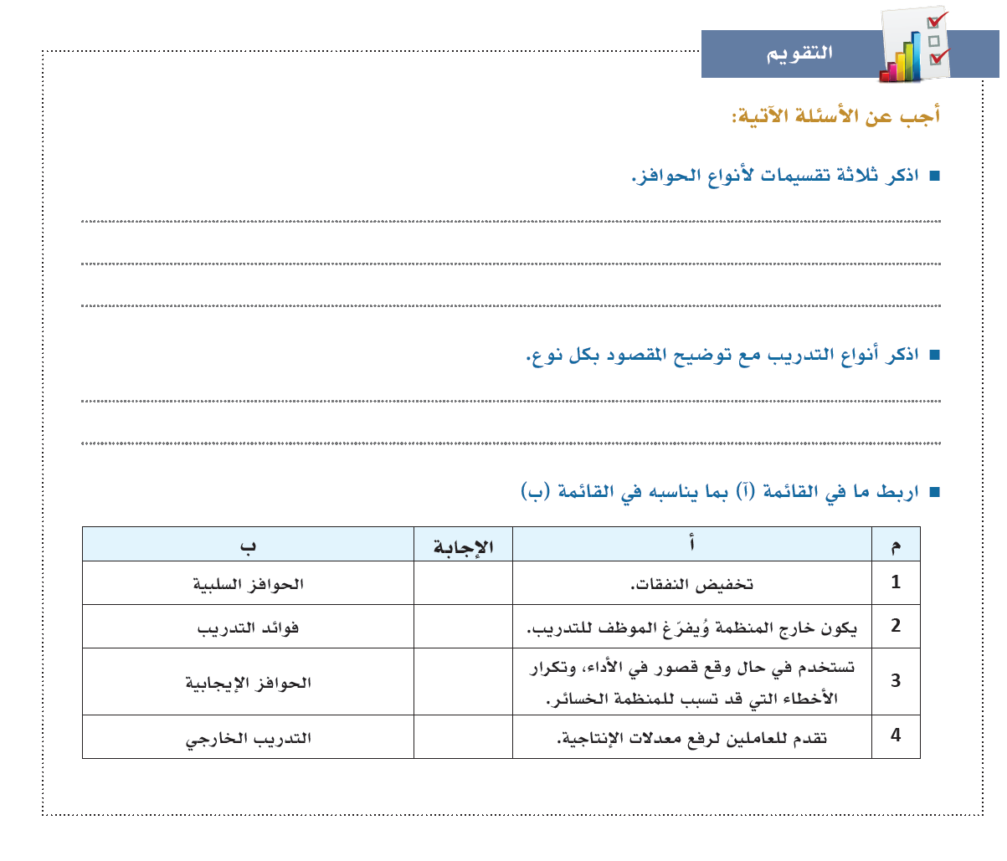

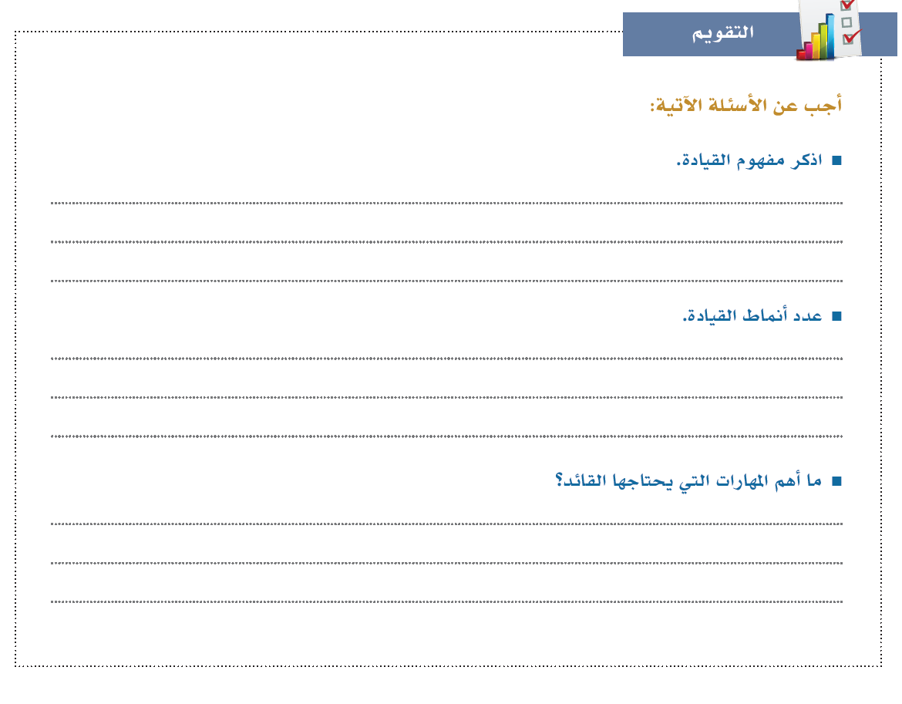

**صورة تحتوي على نص, لقطة شاشة, الخط, خط

تم إنشاء الوصف تلقائياً**

**صورة تحتوي على نص, لقطة شاشة, رسم بياني, عرض

تم إنشاء الوصف تلقائياً**

**صورة تحتوي على نص, لقطة شاشة, الخط, خط

تم إنشاء الوصف تلقائياً**

**صورة تحتوي على نص, لقطة شاشة, الخط, خط

تم إنشاء الوصف تلقائياً**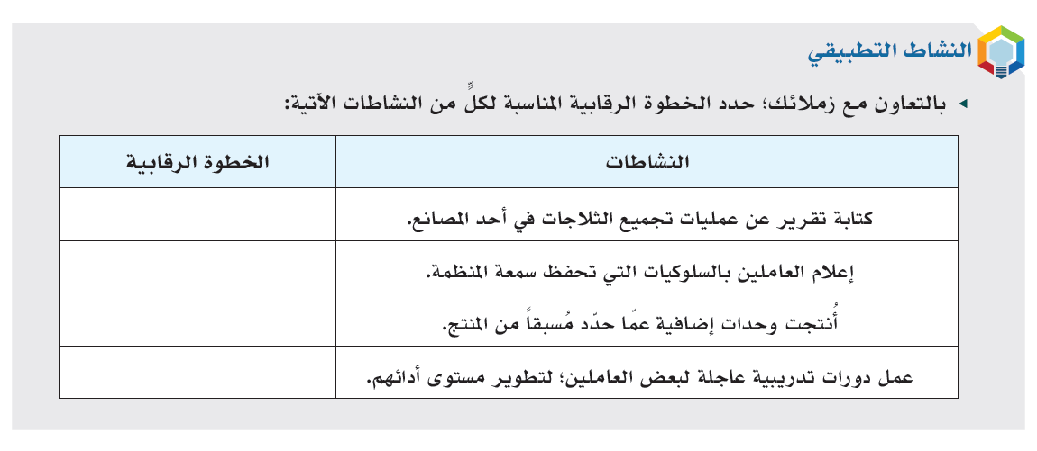

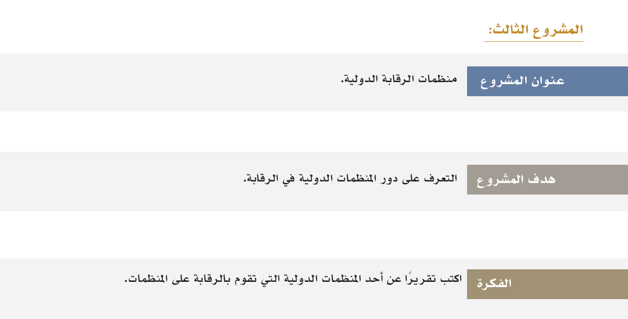

**تقويم الوحده الخامسه**

